Poznámky technika 9.A, 9.B
Domácnosť a úspora energie
Elektrická energia
- V každej domácnosti je istý počet elektrospotrebičov, ktoré spotrebúvajú energiu bez toho, aby boli v prevádzke. Sú v pozícii, ktorú nazývame „stand-by“ (pohotovostná prevádzka). Je to vtedy, keď po ich vypnutí stále svieti malé červené alebo zelené svetielko. Elektrospotrebič sa stále nachádza v prevádzke a tým spotrebúva elektrickú energiu.

Solárne panely
Solárne panely vytvárajú nezávislé energetické zdroje s využitím solárnej energie. Energiu teda budete mať aj tam, kde klasické zdroje elektrickej energie chýbajú.
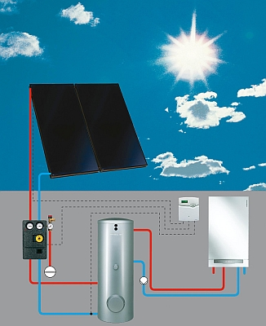
Mnohí z nás sa snažia chrániť prírodu a vytvárať ekologickú domácnosť, ktorá nezaťažuje životné prostredie.
Solárne ostrovné systémy sú ideálne pre použitie v záhradách, chatkách, garážach, altánkoch proste v priestoroch bez elektrickej energie. Veľmi užitočné vám budú pri stanovaní či kempovaní a niektoré z nich sú vhodné aj na dobitie autobatérie.
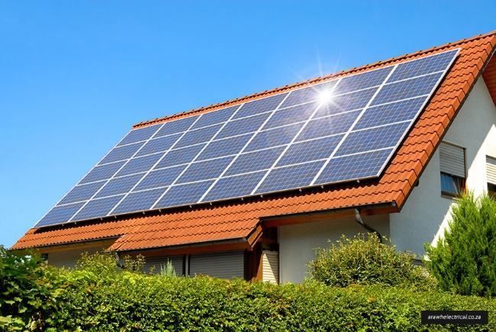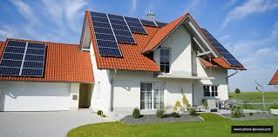

Výhody slnečného vykurovania:
- Nekonečné množstvo energie zadarmo
- Žiadne emisie CO2 počas prevádzky
- Šetrenie nákladov: až o 60% menej energie potrebnej na ohrev vody, až o 35% menej energie potrebnej na vykurovanie priestorov
- Znížená spotreba fosílnych palív
- Solárne tepelné systémy možno integrovať do už jestvujúcich systémov
- Moderné systémy fungujú účinne dokonca i počas zimy

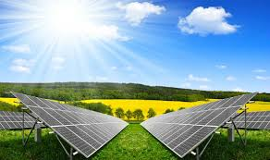

Na otázky odpovedaj písomne do zošita:
- Aké sú možnosti úspory energie v domácnosti?
- Kde všade sa dajú použiť solárne panely?
- Videl si niekde takéto solárne panely?
- Aké sú výhody slnečného vykurovania?

